МИНОБРНАУКИ РОССИИ

**ФЕДЕРАЛЬНОЕ ГОСУДАРСТВЕННОЕ БЮДЖЕТНОЕ ОБРАЗОВАТЕЛЬНОЕ УЧРЕЖДЕНИЕ**

**ВЫСШЕГО ОБРАЗОВАНИЯ**

**“ВОРОНЕЖСКИЙ ГОСУДАРСТВЕННЫЙ УНИВЕРСИТЕТ”**

Факультет компьютерных наук

Кафедраинформационных систем и технологий

Мобильное приложение «Платформа для удаленного изучения музыки»

Курсовой проект

по дисциплине

Технологии программирования

09.03.02 Информационные системы и технологии

6 семестр 2023/2024 учебного года

Зав. кафедрой ______________ к. т. н., доцент Д.Н. Борисов

Обучающийся ______________ Ю.Г. Пьянин, ст. 3 курса оч. отд.

Обучающийся ______________ Р.Э. Мамедов, ст. 3 курса оч. отд.

Обучающийся ______________ А.Р. Хованская, ст. 3 курса оч. отд.

Обучающийся ______________ А.Д. Ражев, ст. 3 курса оч. отд.

Руководитель ______________ В.С. Тарасов, ст. преподаватель __.__.20__

Воронеж 2024

Содержание

Содержание 2

Введение 4

1 Глоссарий(Терминология) 5

2 Общие сведения на основе технического задания 7

2.1 Полное наименование системы и название приложения 7

2.2 Заказчик приложения 7

2.3 Исполнители 7

2.4 Перечень документов, на основании которых создается система 8

2.5 Плановые сроки начала и окончания работы по созданию системы 8

2.6 Порядок оформления и предъявления заказчику результатов работы 8

3 Назначение и цели создания 9

3.1 Назначение проекта 9

3.2 Цели проекта 9

3.3 Задачи проекта 9

3.4 Задачи, решаемые в процессе разработки 9

3.5 Обзор аналогов 10

3.6 Границы проекта 16

3.6.1 Для клиентов 17

3.6.2 Для администратора 18

3.6.3 Для модератора 18

3.7 Основной сценарий сервиса 18

4 Общие требования к сервису 19

4.1 Требования к программному обеспечению сервиса 19

4.2 Общие требования к оформлению и верстке страниц 20

4.3 Структура приложения 20

4.4 Требования к функционированию разделов и наполнению 20

5 Формат предоставлению материалов 22

6 Порядок контроля и приемки работ 22

7 Программа методики испытаний(ПМИ) 23

8 Моделирование системы 24

9 Аналитика мобильного приложения 41

Заключение 44

Список используемых источников 45

Введение

В настоящее время Интернет–технологии все более активно используются в различных сферах, в том числе и в музыкальной. Также стоит помнить, что в современном мире, где время – деньги, онлайн обучение является неотъемлемой частью в жизни многих людей. Благодаря ему можно значительно сократить время на перемещение между домом и репетитором или школой, улучшить усвоение информации и иметь большую свободу при выборе курса, преподавателя и времени для занятий.

Также стоит отметить, что сейчас большинство людей привыкли получать сжатую информацию, позволяющую изучить самые важные аспекты в изучаемой теме, наше приложение помогает решить этот запрос пользователей.

В данной курсовой работе рассмотрена разработка мобильного приложения для удаленного обучения музыке. Основная цель проекта заключается в создании удобной и функциональной системы, которая позволит пользователям легко и быстро выбрать нужный курс, подходящий под требования пользователя.

В работе будет рассмотрен процесс проектирования и разработки мобильного приложения, включая выбор подходящих технологий и инструментов, создание базы данных, разработку интерфейса и реализацию основных функций приложения. Кроме того, будут рассмотрены вопросы безопасности и защиты данных пользователей.

1. Глоссарий(Терминология)

Проект, система - разрабатываемое мобильное приложение.

Личный кабинет клиента - страница, где отражаются персональная информация пользователя, введенная на этапе регистрации и/или отредактированная позже, переход к каталогу и переход к странице редактирования личных данных.

Frontend - клиентская часть приложения. Отвечает за получение информации с программно–аппаратной части и отображение ее на устройстве пользователя.

Сервер, серверная часть - компьютер, обслуживающий другие компьютеры (клиентов) и предоставляющий им свои ресурсы для выполнения определенных задач.

Клиентская сторона - компьютер, использующий ресурсы сервера и предоставляющий пользователю возможность взаимодействия с системой.

Backend - программно–аппаратная часть мобильного приложения. Отвечает за функционирование внутренней части приложения.

GitHub - веб-сервис для хостинга IT–проектов и их совместной разработки.

Фреймворк - программное обеспечение, облегчающее разработку и объединение разных компонентов большого программного проекта.

Пользователь (Клиент) - авторизованный в системе человек, пользующийся функционалом мобильного приложения.

REST API (REST) - стиль архитектуры программного обеспечения для построения масштабируемых приложений.

Python - высокоуровневый язык программирования общего назначения с динамической строгой типизацией и автоматическим управлением памятью.

Django - это высокоуровневый Python веб–фреймворк, который позволяет быстро создавать безопасные и поддерживаемые веб–сайты.

База Данных (БД) - это упорядоченный набор структурированной информации или данных, которые обычно хранятся в электронном виде в компьютерной системе.

Система управления базами данных (СУБД) - это набор программ, которые управляют структурой БД и контролируют доступ к данным, хранящимся в БД.

SQLite - компактная встраиваемая БД для локальной разработки.

PostgreSQL - это реляционная СУБД с открытым кодом.

Dart - язык программирования созданный Google в качестве замены JS.

Flutter - фреймворк с открытым исходным кодом для создания мобильных приложений под Android и iOS, веб-приложений.

1. Общие сведения на основе технического задания
   1. Полное **наименование системы и название приложения**

Полное наименование: «Платформа для удаленного изучения музыки Music Trainee».

Название приложения: «Music Trainee».

* 1. Заказчик приложения

Факультет компьютерных наук

Кафедра программирования и информационных технологий

Тарасов Вячеслав Сергеевич – старший преподаватель.

* 1. Исполнители

Факультет компьютерных наук

Кафедра информационных технологий управления

Студенты 4 курса, 1 группы

Состав команды разработчика:

* Студент Пьянин Юрий Геннадьевич;
* Студент Мамедов Ровшан Эльшанович;
* Студент Хованская Анастасия Романовна;
* Студент Ражев Артемий Денисович.
  1. Перечень документов, на основании которых создается система
* Федеральный закон "Об информации, информационных технологиях и о защите информации" от 27.07.2006 N 149–ФЗ;
* Федеральный закон "О персональных данных" от 27.07.2006 N 152–ФЗ;
* Федеральный закон "О коммерческой тайне" от 29.07.2004 N 98–ФЗ;
* Закон РФ от 07.02.1992 N 2300-1 (ред. от 11.06.2021) "О защите прав потребителей";
* ГОСТ 34.602-2020.
  1. Плановые сроки начала и окончания работы по созданию системы

Плановый срок начала работ – март 2024

Плановый срок окончания работ – июнь 2024

* 1. Порядок оформления и предъявления заказчику результатов работы

Работы по созданию проекта сдаются Исполнителем поэтапно. По окончании каждого из этапов работ Исполнитель сдает Заказчику соответствующие отчетные документы этапа, а именно:

* Техническое задание по ГОСТ 34.602–2020;
* Аналитику проекта;
* Исходный код системы;
* Исполняемые модули;
* Курсовой проект на основе Технического задания.

Вся документация должна быть подготовлена в печатном и электронном виде и размещена на GitHub.

1. Назначение и цели создания
   1. Назначение проекта

Создание мобильного приложения Music Trainee по обучению музыке с возможностью публикации курсов в каталоге и их прохождения, а также с возможностью оставлять комментарии и оценки курсам.

* 1. Цели проекта

Предоставить мобильное приложение платформы для удаленного обучения музыке для наших клиентов, которые заинтересованы музыкальной сферой и хотят научиться чему-то новому, либо поделиться своими знаниями в музыке.

* 1. Задачи проекта

Основной задачей проекта является реализация создания музыкальных курсов и функционала, позволяющего пользователю комфортно обучаться.

Для достижения поставленных целей необходимо, во–первых, иметь представление о разрабатываемой системе, представленное необходимыми UML–диаграммами и разработанным дизайном мобильного приложения, как в целом, так и в отдельных сценариях.

Во–вторых, необходимо реализовать базы данных, которые будут хранить информацию об пользователях и созданных курсах.

Также, необходимо провести аналитику системы.

* 1. Задачи, решаемые в процессе разработки

Перед проектом были поставлены следующие задачи:

* Анализ предметной области;
* Анализ аналогов;
* Написание технического задания;
* Описание разрабатываемой системы uml диаграммами;
* Разработка базы данных;
* Реализация ролей;
* Реализация функциональных возможностей ролей;
* Разработка функциональных возможностей приложения;
* Создание макета дизайна и его реализация;
* Реализация интерфейса;
* Описание процесса разработки и результата.
  1. Обзор аналогов

Flowkey

Flowkey [1] — сайт, где можно научиться играть любимые произведения на фортепиано, независимо от вашего уровня. Содержит видео-уроки, статьи, помогает изучит ноты и аккорды. Интерфейс сайта представлен в соответствии с рисунком 1, рисунком 2.

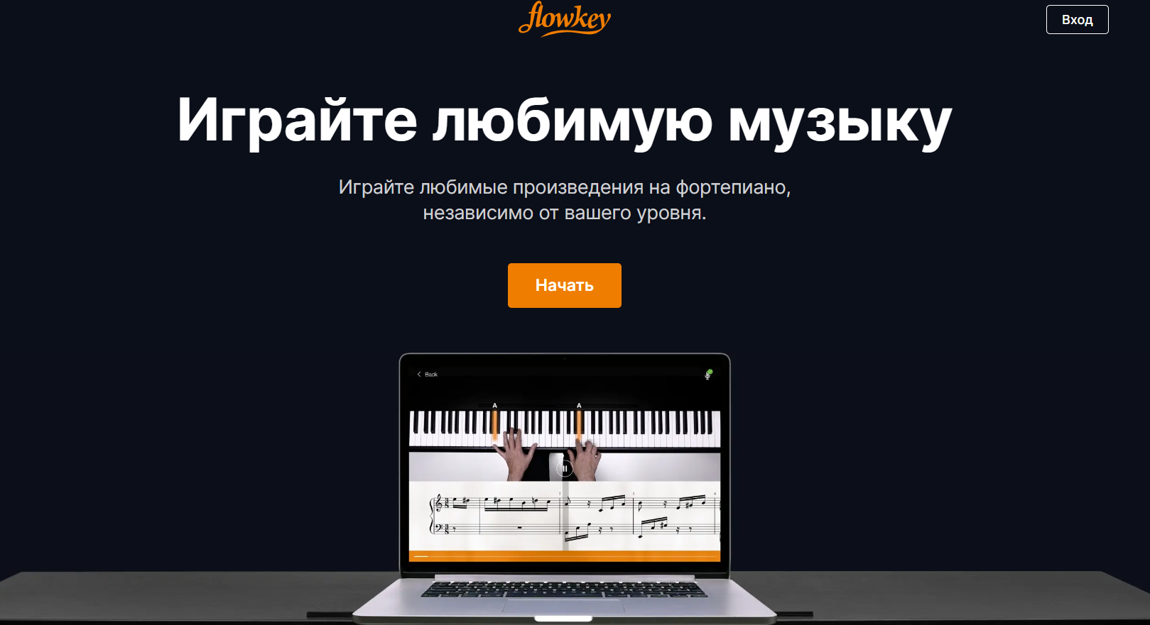

1. Интерфейс сайта «Flowkey»

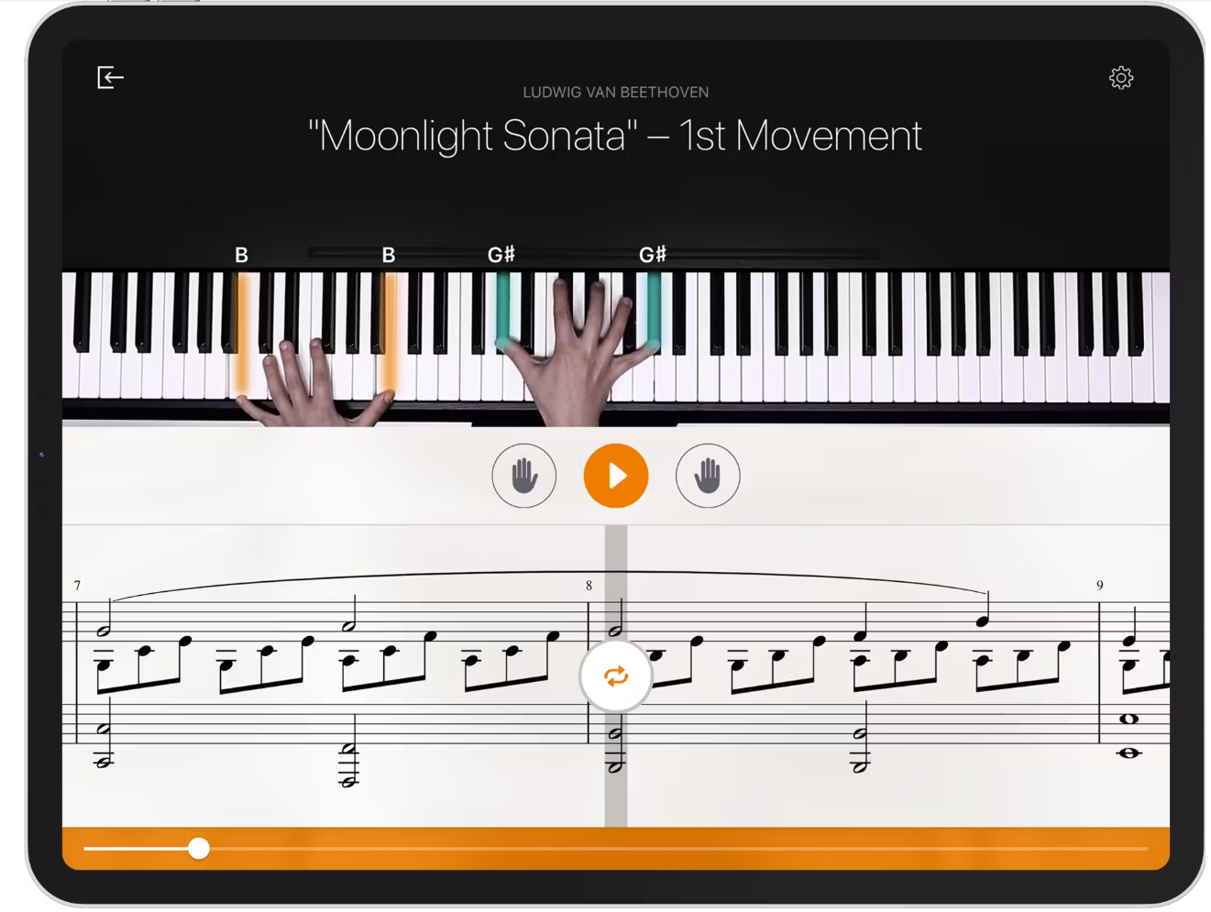

1. Изучение нот и аккордов

Преимуществами сайта Flowkey являются:

* Видеоуроки с настоящими преподавателями;
* Широкий выбор песен и композиций;
* Интуитивно понятный интерфейс.

Недостатками сайта Flowkey являются:

* Обучают только игре на фортепиано;
* Нет возможности приобрести более экономный вариант курса.

Fender play

Fender play [2] — обучающая онлайн-программа с пошаговыми уроками для начинающих и музыкантов среднего уровня.

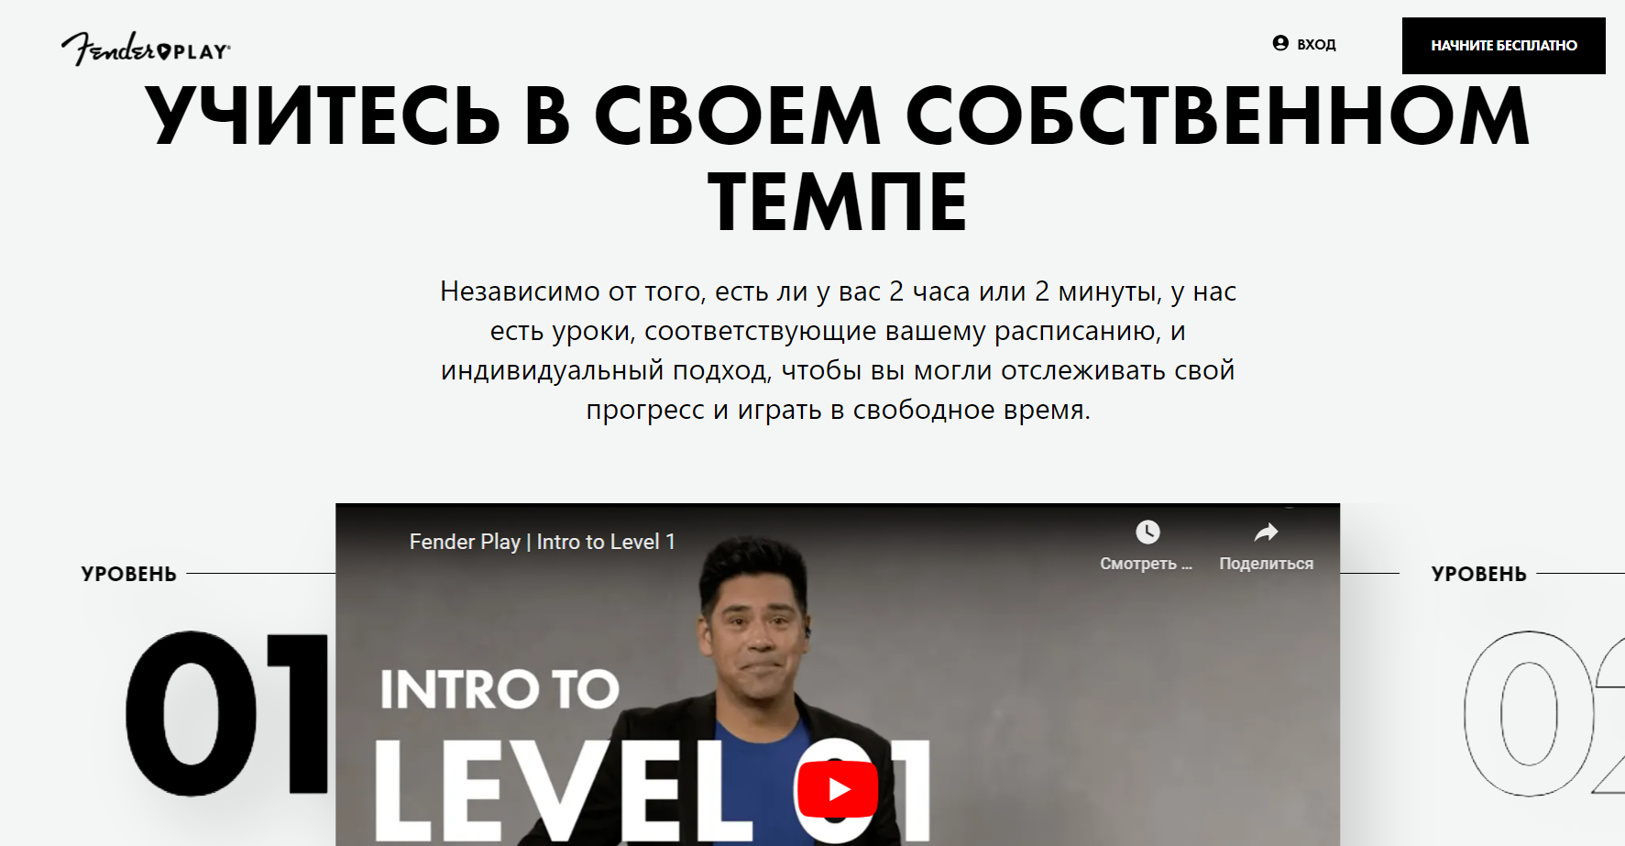

1. Пробный урок

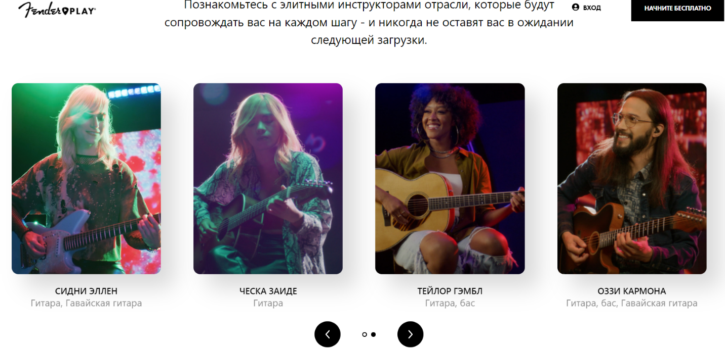

1. Список учителей

Преимуществами сайта «Fender play» являются:

* Структурированное обучение;
* Интерактивные упражнения;
* Библиотека популярных песен.

Недостатками сайта «Fender play» являются:

* Нет обратной связи для ученика;
* Нет поддержки русского языка;
* Отсутствие возможности выбора инструмента.

Musican’s Toolkit

Musician's Toolkit [3] — это онлайн-образовательный веб-сайт, предназначенный для дополнения усилий музыкальных педагогов, изучающих музыку и создателей музыки. Интерфейс сайта представлен в соответствии с рисунком 5.

1. 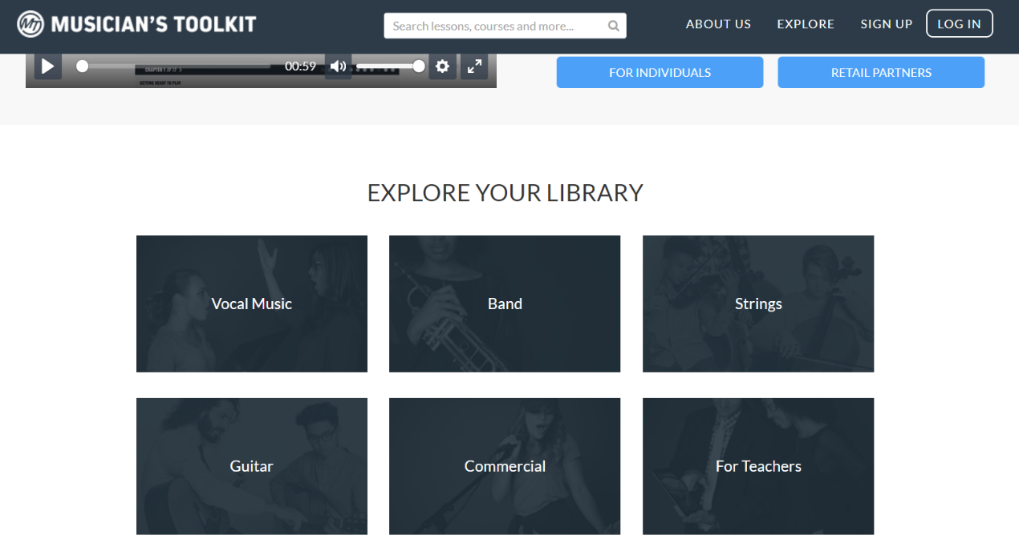Библиотека курсов

Преимуществами сайта «Musician's Toolkit» являются:

* Комплексный подход;
* Разнообразные форматы обучения: видео, статьи и интерактивные упражнения;
* Предложение различных ценовых планов.

Недостатками сайта «Musician's Toolkit» являются:

* Нет обратной связи для ученика;
* Нет поддержки русского языка;
* Не подходит для начинающих.

Simply Piano

Simply Piano [4] — это приложение для обучения игре на пианино, гитаре, вокалу и рисованию. Приложение предлагает пошаговые инструкции и упражнения для пользователей разных уровней подготовки. Интерфейс сайта представлен в соответствии с рисунком 6,7.

1. 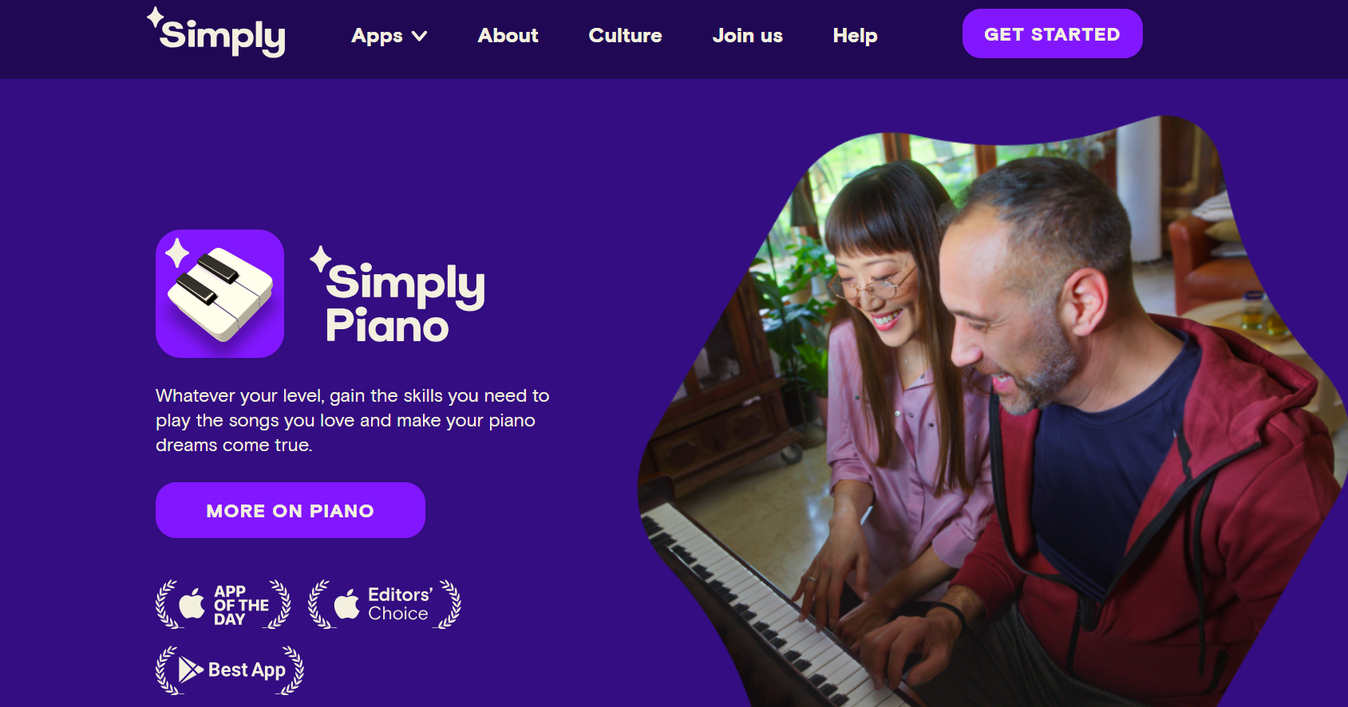Реклама обучения на фортепиано

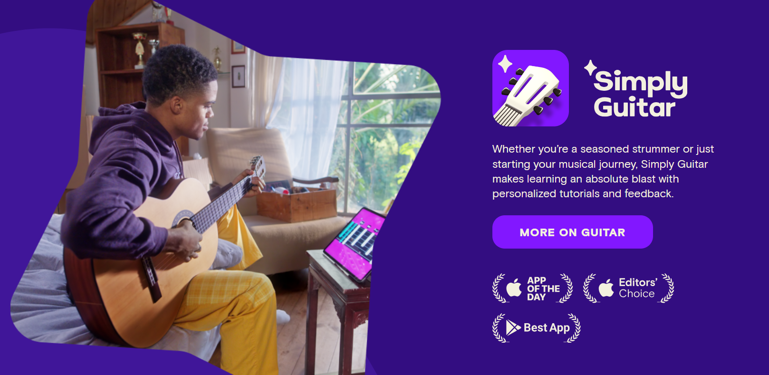

1. Реклама обучения на гитаре

Преимуществами сайта «Simply Piano» являются:

* Пошаговые инструкции;
* Интерактивные упражнения, которые дают обратную связь в реальном времени.

Недостатками сайта «Simply Piano» являются:

* Высокая стоимость подписки;
* Подходит только для начинающих, слишком простые уроки;
* Нет поддержки русского языка.

Yousician

Yousician [5] — это популярное приложение для обучения игре на различных музыкальных инструментах. Интерфейс сайта представлен в соответствии с рисунком 8.

1. 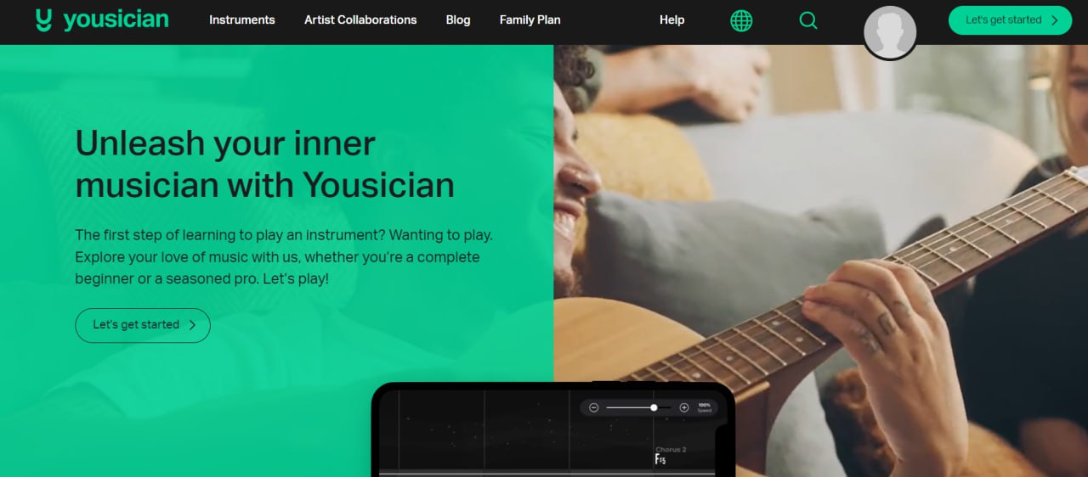Интерфейс сайта «Yousician»

Преимуществами сайта «Yousician» являются:

* Трекинг прогресса;
* Интерактивные уроки.

Недостатками сайта «Yousician» являются:

* Высокая стоимость подписки;
* Нет поддержки русского языка;

Доступ к бесплатному контенту осуществляется через платную подписку с бесплатным пробным периодом.

Анализ аналогов и выявление преимуществ и недостатков у конкурентов позволило сформулировать основные цели и формат приложения, целевую аудиторию Music Trainee.

* 1. Границы проекта

Основными границами проекта являются:

* Осуществление разработки и реализации платформы для удаленного преподавания и обучения музыке;
* Предоставление набора инструментов и ресурсов для преподавателей и учеников, такие как написание и прохождение тестов, видео-уроков и домашних заданий;
* Ограниченный бюджет на разработку и продвижение проекта;
* Ограниченные сроки разработки и запуска проекта.

На фоне основных сценариев и функциональных требований, можно сформулировать то, что точно выходит за основные границы проекта:

* Разработка и производство физических продуктов, таких как музыкальные инструменты или учебные пособия;
* Предоставление офлайн-услуг, таких как личные занятия или концерты;
* Разработка и реализация дополнительных функций, не связанных с удаленным обучением музыке, таких как социальные сети или торговая площадка.
  + 1. Для клиентов
    - Обеспечение возможности просматривать подробную информацию о выбранном курсе;
    - Обеспечение возможности редактирования в личном кабинете информации о себе;
    - Обеспечение возможности просмотра приобретенных курсов;
    - Обеспечение возможности просматривать каталог курсов;
    - Обеспечение возможности просмотра главной страницы мобильного приложения;
    - Обеспечение возможности авторизации;
    - Обеспечение возможности отправки писем на почту администрации мобильного приложения;
    - Обеспечение возможности восстановления доступа к личному кабинету;
    - Обеспечение возможности создания собственного курса;
    - Обеспечение возможности просмотра информации о курсе;
    - Обеспечение возможности написания комментариев к курсу;
    - Обеспечение возможности прохождения обучения (изучение теории, сдача тестов и домашнего задания).
    1. Для администратора
    - Обеспечение возможности обработки обращений пользователей в индивидуальном порядке.
    1. Для модератора
    - Обеспечение возможности просматривать подробную информацию о проверяемом курсе;
    - Обеспечение возможности редактирования в личном кабинете информации о себе;
    - Обеспечение возможности просмотра списка проверенных курсов;
    - Обеспечение возможности отправки писем на почту администрации мобильного приложения;
    - Обеспечение возможности просмотра контактных данных компании;
    - Обеспечение возможности проверки курсов на соответствие контента тематике приложения;
    - Обеспечение возможности не одобрять курсы после проверки;
    - Обеспечение возможности одобрять курсы после проверки.
  1. Основной сценарий сервиса

Пользователь после успешной авторизации попадает на главный экран «Каталог», где он выбирает курс на основе отзывов и комментариев и приобретает его. После этого приобретенный курс доступен в «Моих курсах». Для прохождения выбранного курса пользователь открывает его и ознакамливается с его содержимым и комментариями.

1. Общие требования к сервису

Функциональные требования

К разрабатываемому приложению выдвинуты следующие требования:

* Наличие страниц «Каталог», «Мои курсы», «Мой профиль».
* Разделение пользователей на: клиентов, администраторов и модераторов;
* Обеспечение возможности отправки пользователем писем на почту администрации мобильного приложения;
* Обеспечение возможности авторизации пользователя;
* Обеспечение возможности восстановления доступа к аккаунту пользователя.

Технические требования

Программный продукт должен обеспечить:

* Авторизацию пользователей с использованием логина и пароля;
* Шифрование пароля при записи в базу данных;
* Хранение данных в базе данных.
  1. Требования к программному обеспечению сервиса

Для реализации программно-аппаратной части были выбраны следующие технологии:

* Язык программирования: Python;
* Framework: Django;
* База данных: PostgreSQL;
* Web-Server: NGINX;
* HTTP-Server: Gunicorn;
* Логгирование: Grafana + Loki;
* Развертывание: VDS сервер, Docker, Docker Compose 5 контейнеров (Gunicorn, NGINX, Grafana, Loki, PostgreSQL)

Для реализации клиентской части были выбраны следующие технологии:

* Язык программирования Dart;
* Framework: Flutter;
* Метрика: Яндекс Метрика
  1. Общие требования к оформлению и верстке страниц

Интерфейс должен быть выполнен в единой для всех экранов цветовой гамме, едином стиле. Все надписи должны быть легко читаемы, все элементы управления должны быть выполнены в едином стиле, размере, должны выделяться на фоне содержимого экранов.

Интерфейс должен содержать только необходимую для пользователя информацию. Информация должна находиться в тех местах приложения, где она будет актуальна. Основные элементы управления должны быть заметны для пользователя.

* 1. Структура приложения

Наше приложение состоит из 4 основных разделов:

* Каталог (главная страница);
* Мои курсы;
* Преподавание;
* Мой профиль;
* Модерация(дополнительный раздел).
  1. Требования к функционированию разделов и наполнению

Нижнее меню:

Включает основные разделы приложения, такие как «Мои курсы», «Каталог», «Преподавание» и переход в раздел «Мой профиль».

Главная страница(Каталог):

Должна иметь доступ к каталогу курсов, а также интуитивно понятный интерфейс. Должна содержать карточки с курсами с их описанием и оценками и кнопку для приобретения курсов.

Раздел «Мои курсы»:

Раздел должен иметь доступ к курсам, которые приобрел пользователь.

Из этого раздела можно попасть на страницу курса для его дальнейшего прохождения.

Раздел «Преподавание»:

Раздел должен иметь доступ к курсам, которые создал пользователь. В разделе также должны быть кнопки: «Создать курс», «Проверить домашнее задание».

Раздел «Мой профиль»:

Раздел должен содержать информацию о пользователе, под чьей учетной записью он был авторизирован, и позволять редактировать ее. Также раздел должен содержать переход в режим модерации и связь с технической поддержкой и позволять выйти из аккаунта.

1. Формат предоставлению материалов

Предоставление курсового проекта осуществляется на основе данного Технического задания. Отслеживание рабочего процесса и управлением задачами участников проекта производится при помощи таск-менеджера. При сдаче продукта демонстрируется презентация выполненных работ и функциональность сервиса.

1. Порядок контроля и приемки работ

Контроль разработки мобильного приложения осуществляется путем обсуждения текущего этапа разработки среди исполнителей, а также путем встреч с заказчиком.

Готовое мобильное приложение со всей необходимой документацией предоставляется заказчику в обозначенный им срок.

За заказчиком остается осуществление проверки соответствия функциональности приложения согласно Техническому Заданию.

Исполнитель также обязан предоставить заказчику следующий комплект, необходимый для защиты проекта:

* Техническое Задание;
* Курсовой Проект;
* Демонстрационная версия приложения со всеми основными сценариями;
* Исходный код приложения.

Вся сопроводительная документация предоставляется в печатном виде и в электронном виде, размещенная на GitHub.

1. Программа методики испытаний(ПМИ)

|  |  |
| --- | --- |
| Сценарий испытания | Результат испытаний |
| Создать нового пользователя | Успешно - пройден |
| Выйти из аккаунта и зайти под login/password созданного пользователя | Успешно - пройден |
| Выйти и зайти под неверными login/password созданного пользователя | Ошибка - пройден |
| Проверить работу элементов интерфейса | Успешно - пройден |
| Проверить приобретение курса в «Каталоге курсов» | Успешно - пройден |
| Выйти и зайти под ролью модератора | Успешно - пройден |
| Проверить связь с тех. поддержкой | Успешно - пройден |
| Проверить вывод приобретенных курсов в «Моих курсах» | Успешно - пройден |
| Изменить личные данные в «Моем профиле» | Успешно - пройден |
| Оставить отзыв и комментарий к курсу | Успешно - пройден |
| Создать курс | Успешно - пройден |

1. Моделирование системы

Use Case диаграмма

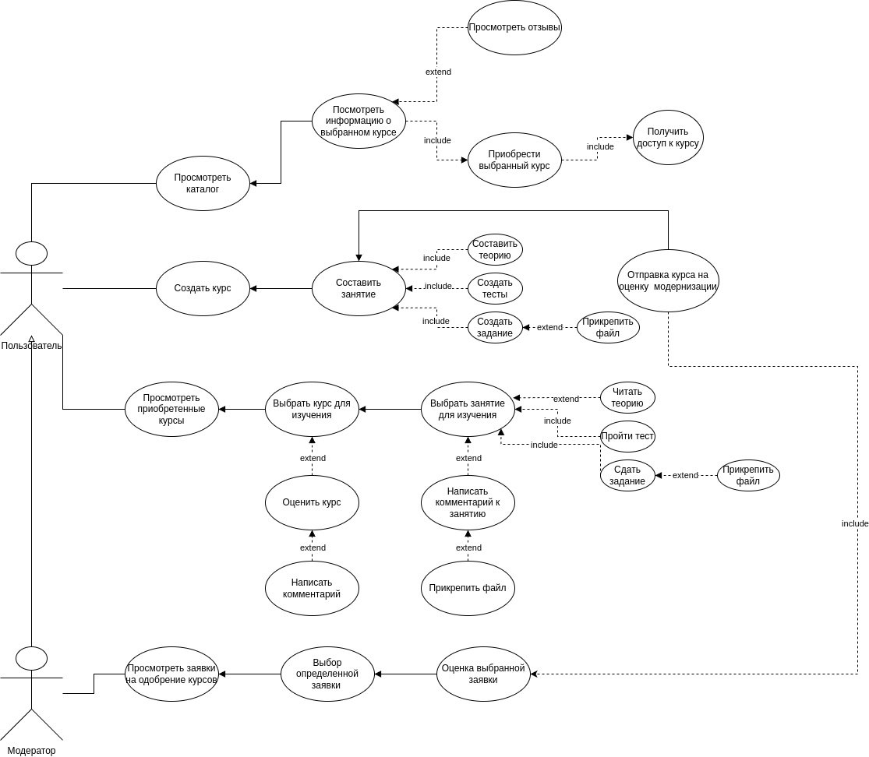

1. Use Case Диаграмма Пользователя

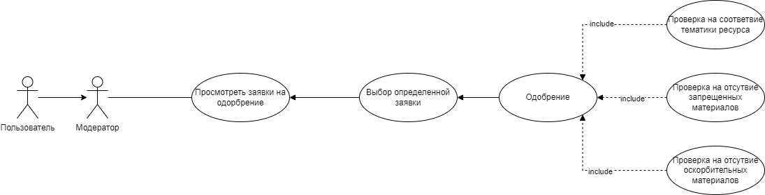

1. Use Case Диаграмма Модератора

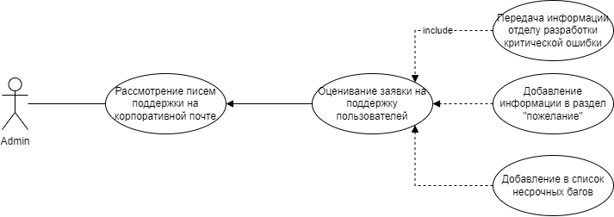

1. Use Case Диаграмма Администратора

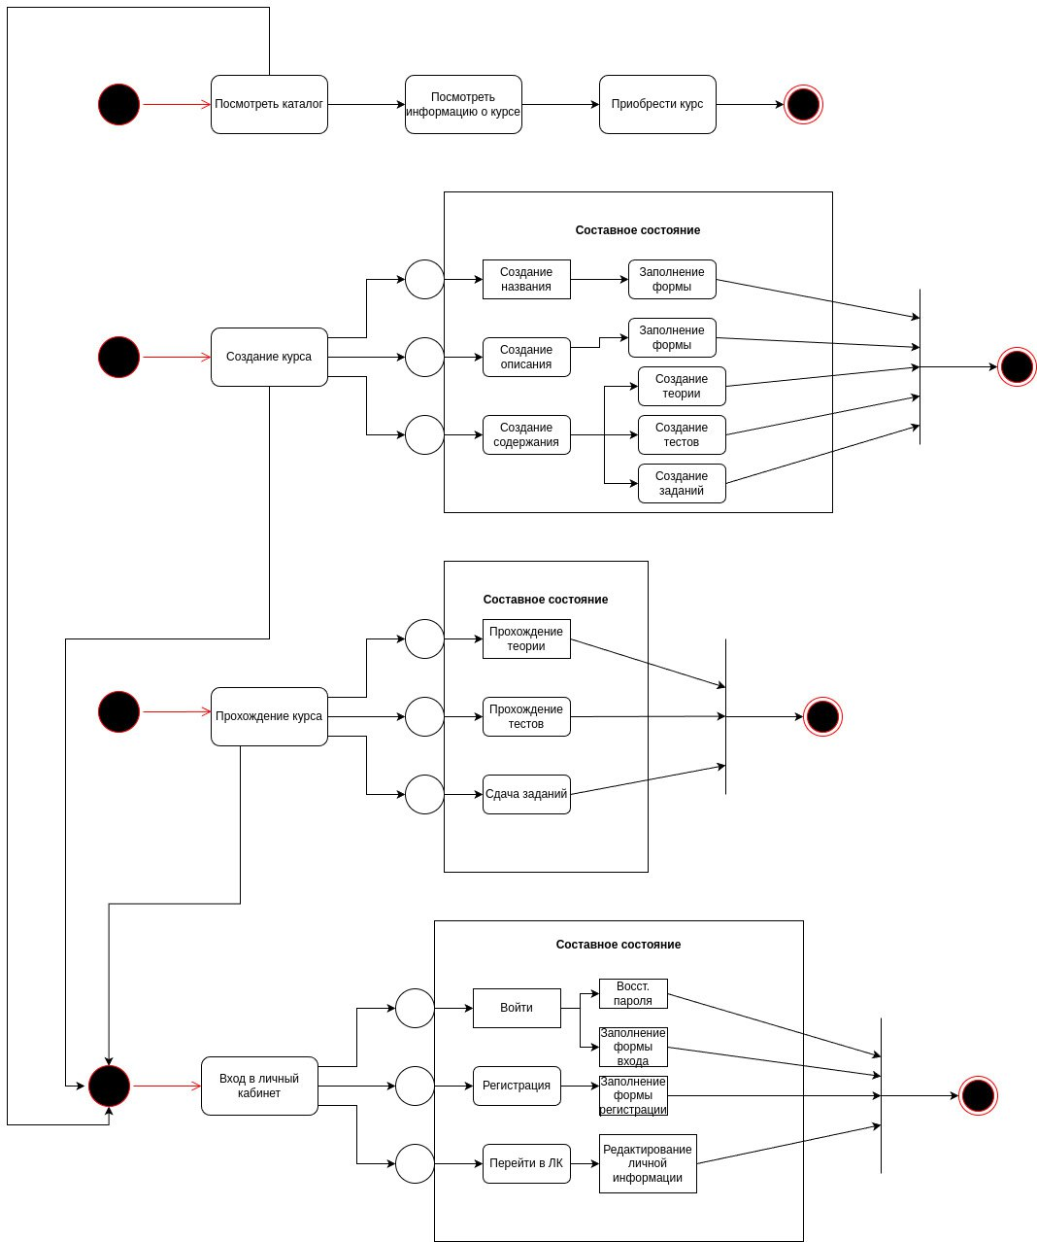Диаграмма состояний

1. Диаграмма состояний со стороны Клиента

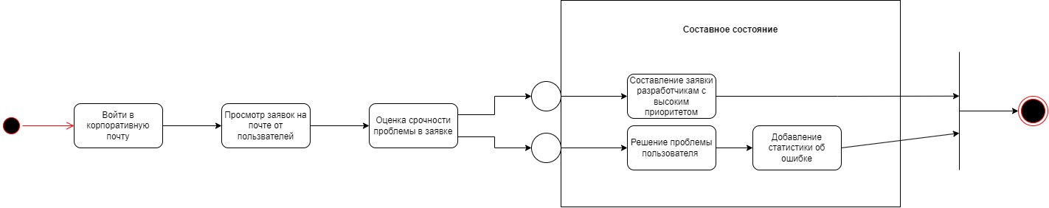

1. Диаграмма состояний со стороны Администратора

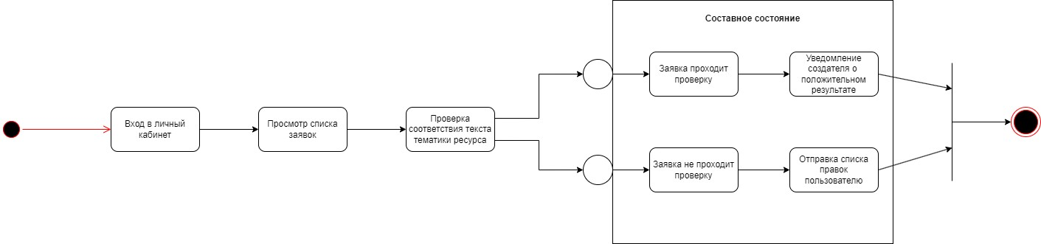

1. Диаграмма состояний со стороны Модератора

Диаграмма последовательности

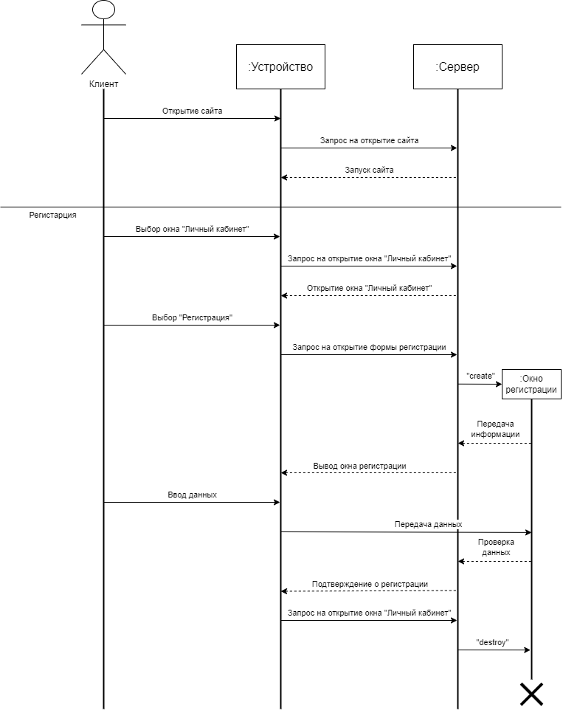

1. Диаграмма последовательности. Регистрация

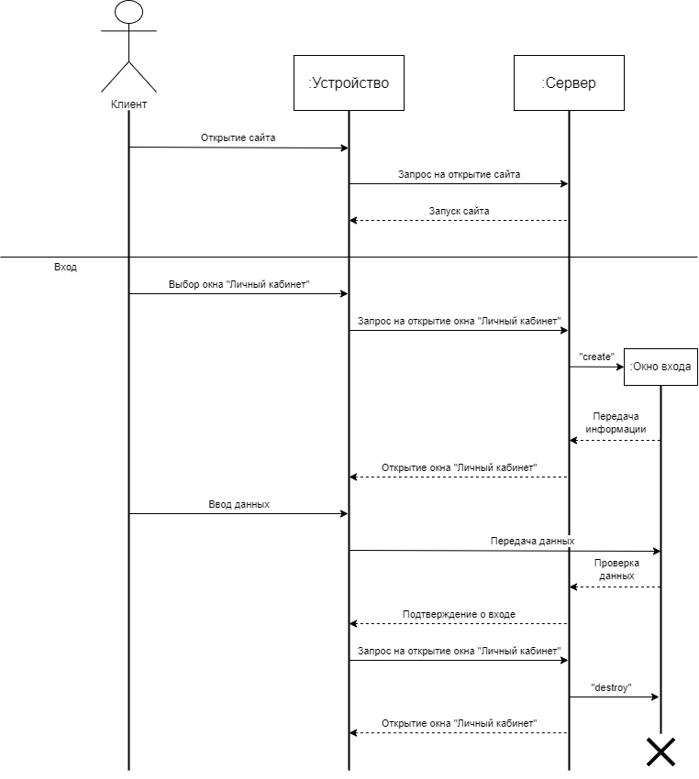

1. Диаграмма последовательности. Вход

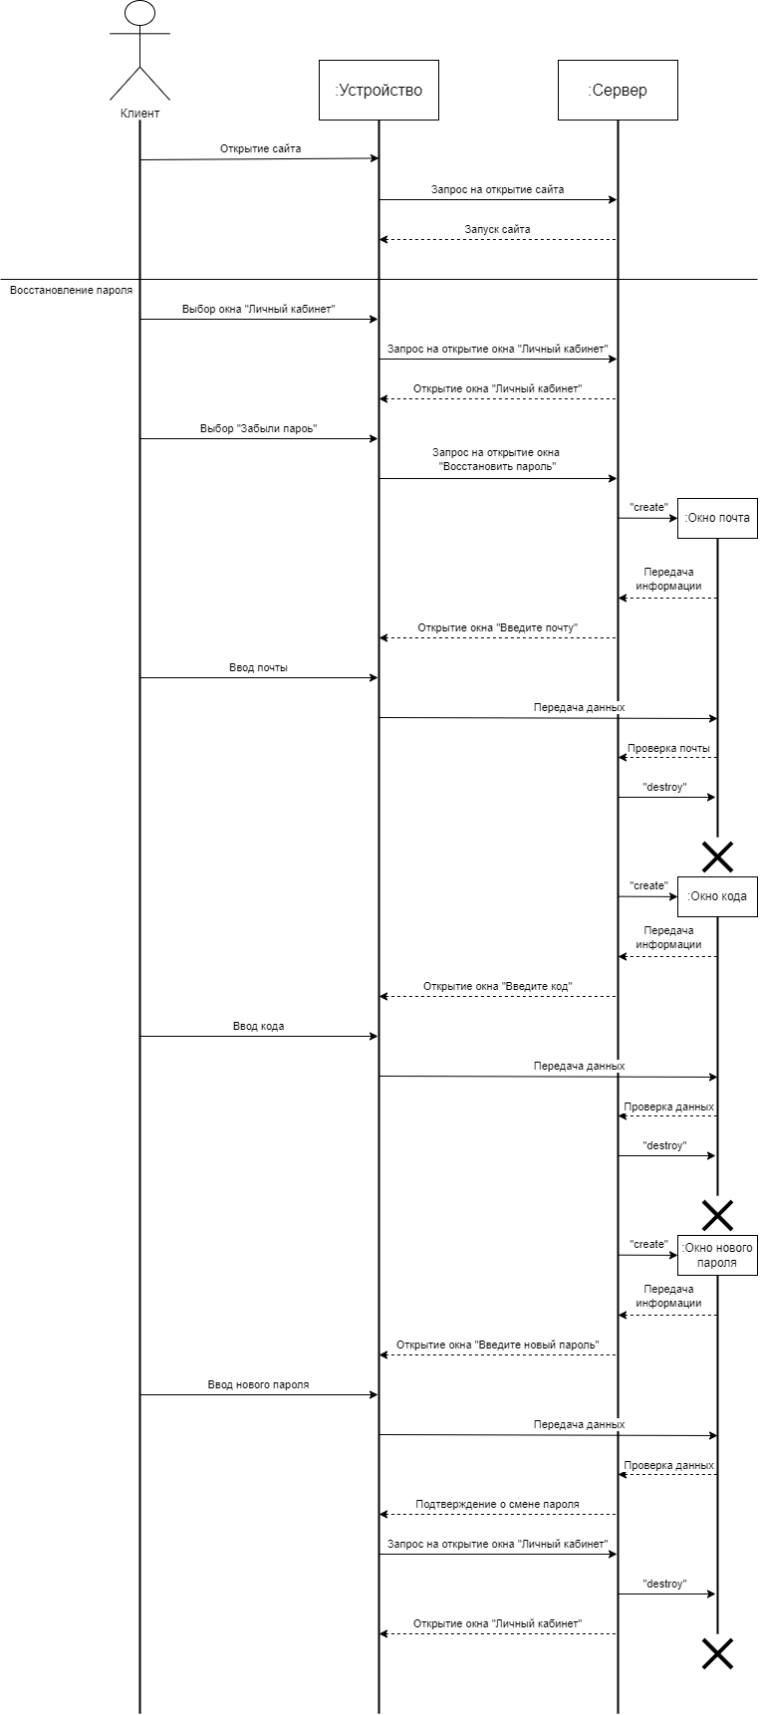

1. Диаграмма последовательности. Восстановление пароля

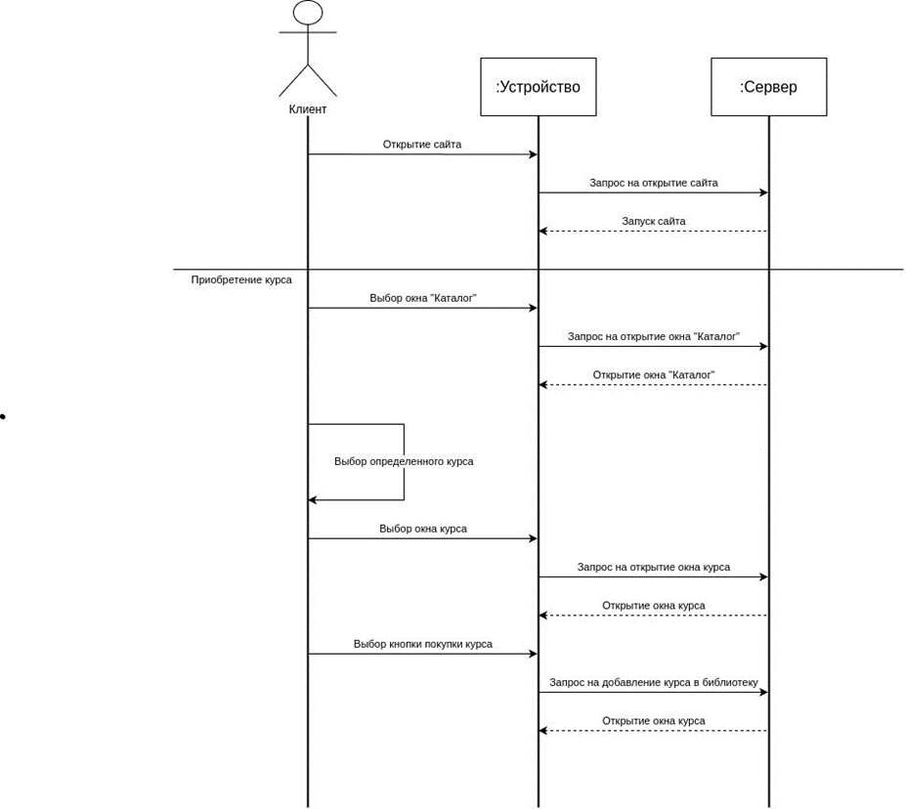

1. Диаграмма последовательности. Приобретение курса.

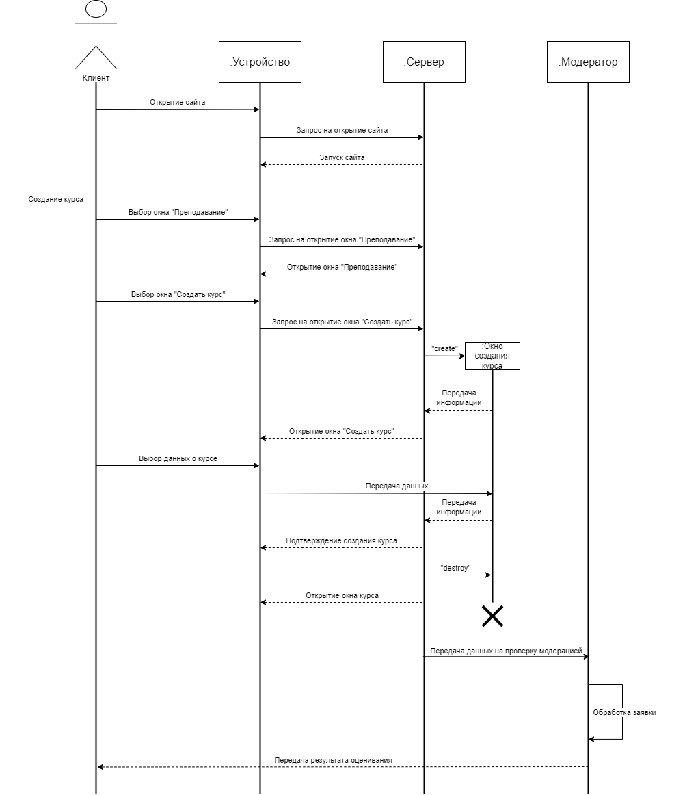

1. Диаграмма последовательности. Создание курса.

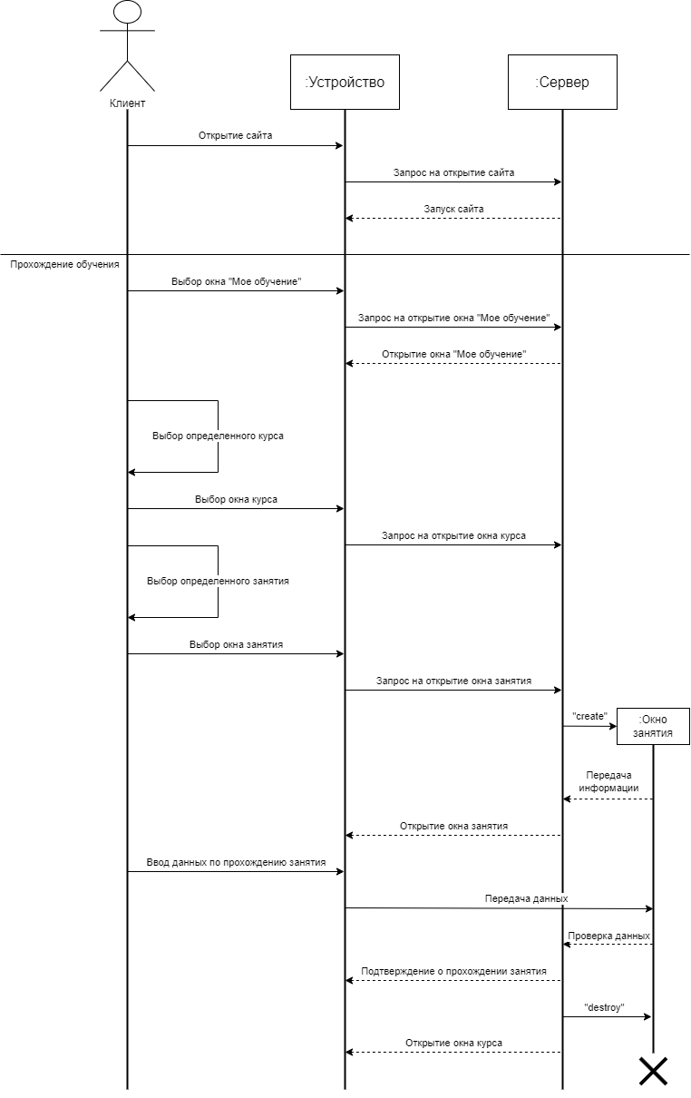

1. Диаграмма последовательности. Прохождение обучения

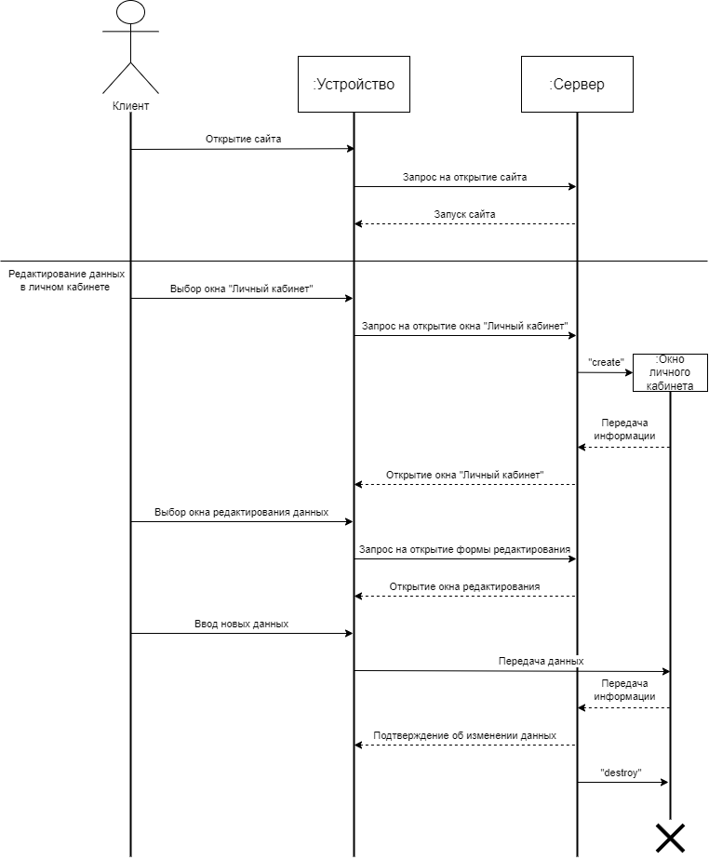

1. Диаграмма последовательности. Редактирование личных данных

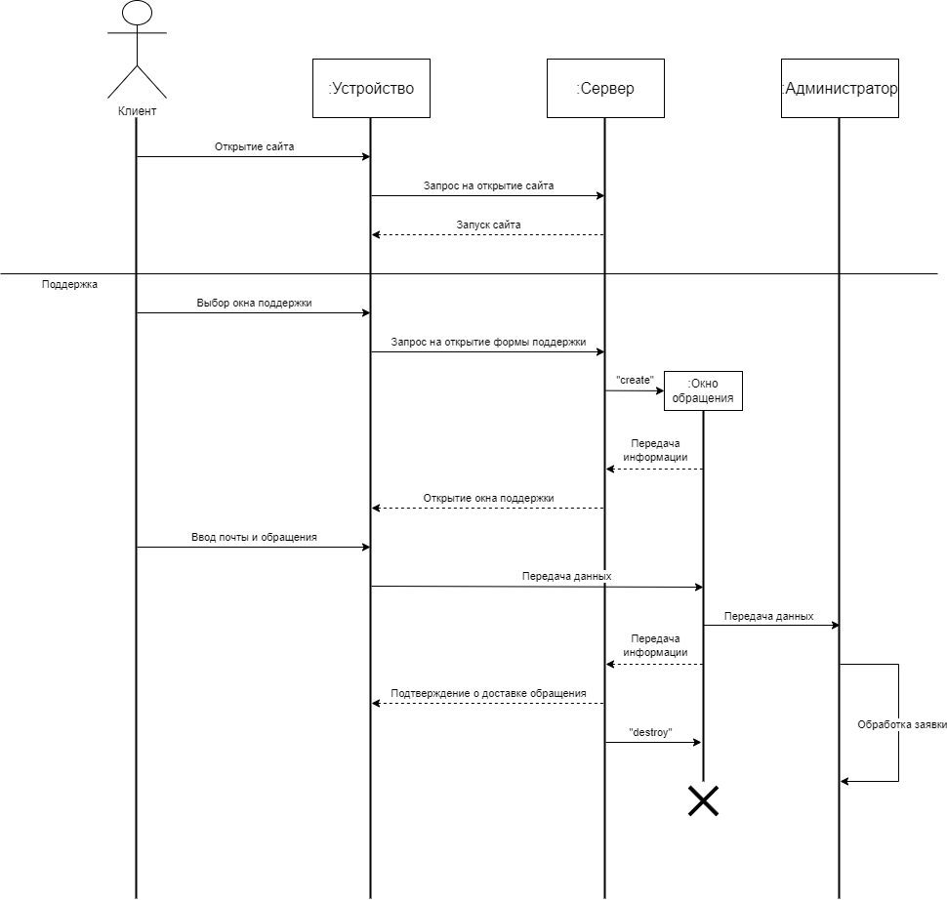

1. Диаграмма последовательности. Поддержка

Диаграмма активностей

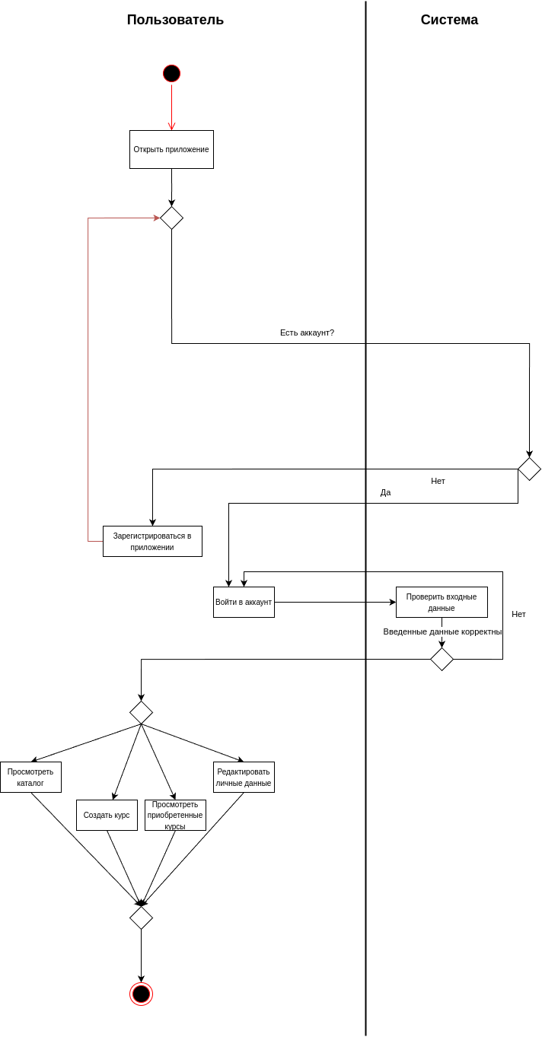

1. Диаграмма активностей Пользователя

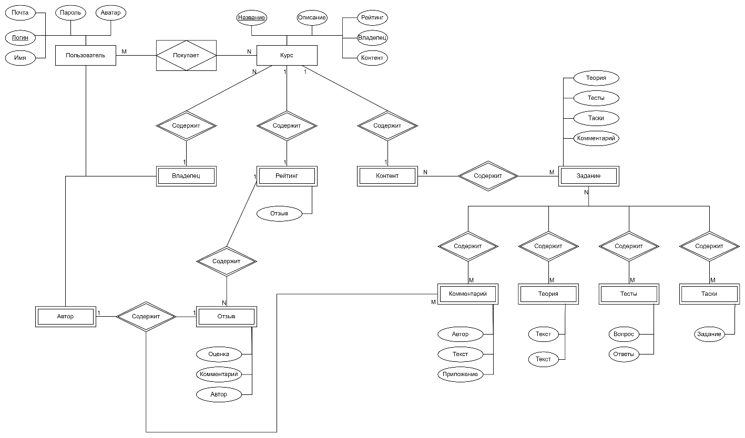ER-диаграмма

1. 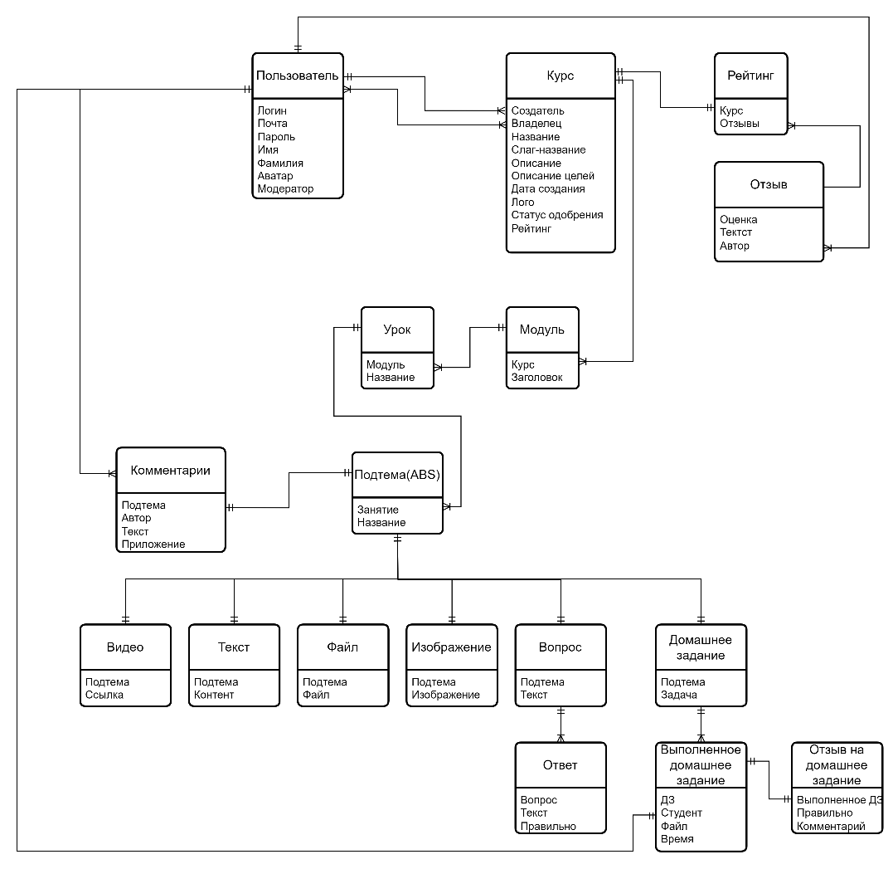Концептуальная ER-диаграмма Пользователя
2. Логическая ER-диаграмма Пользователя

Диаграмма развёртывания

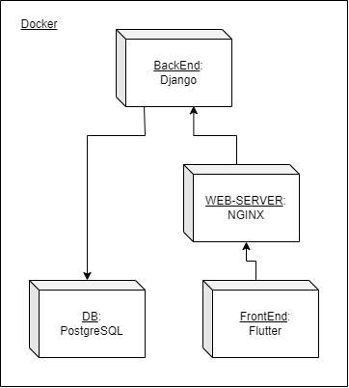

1. Диаграмма развёртывания

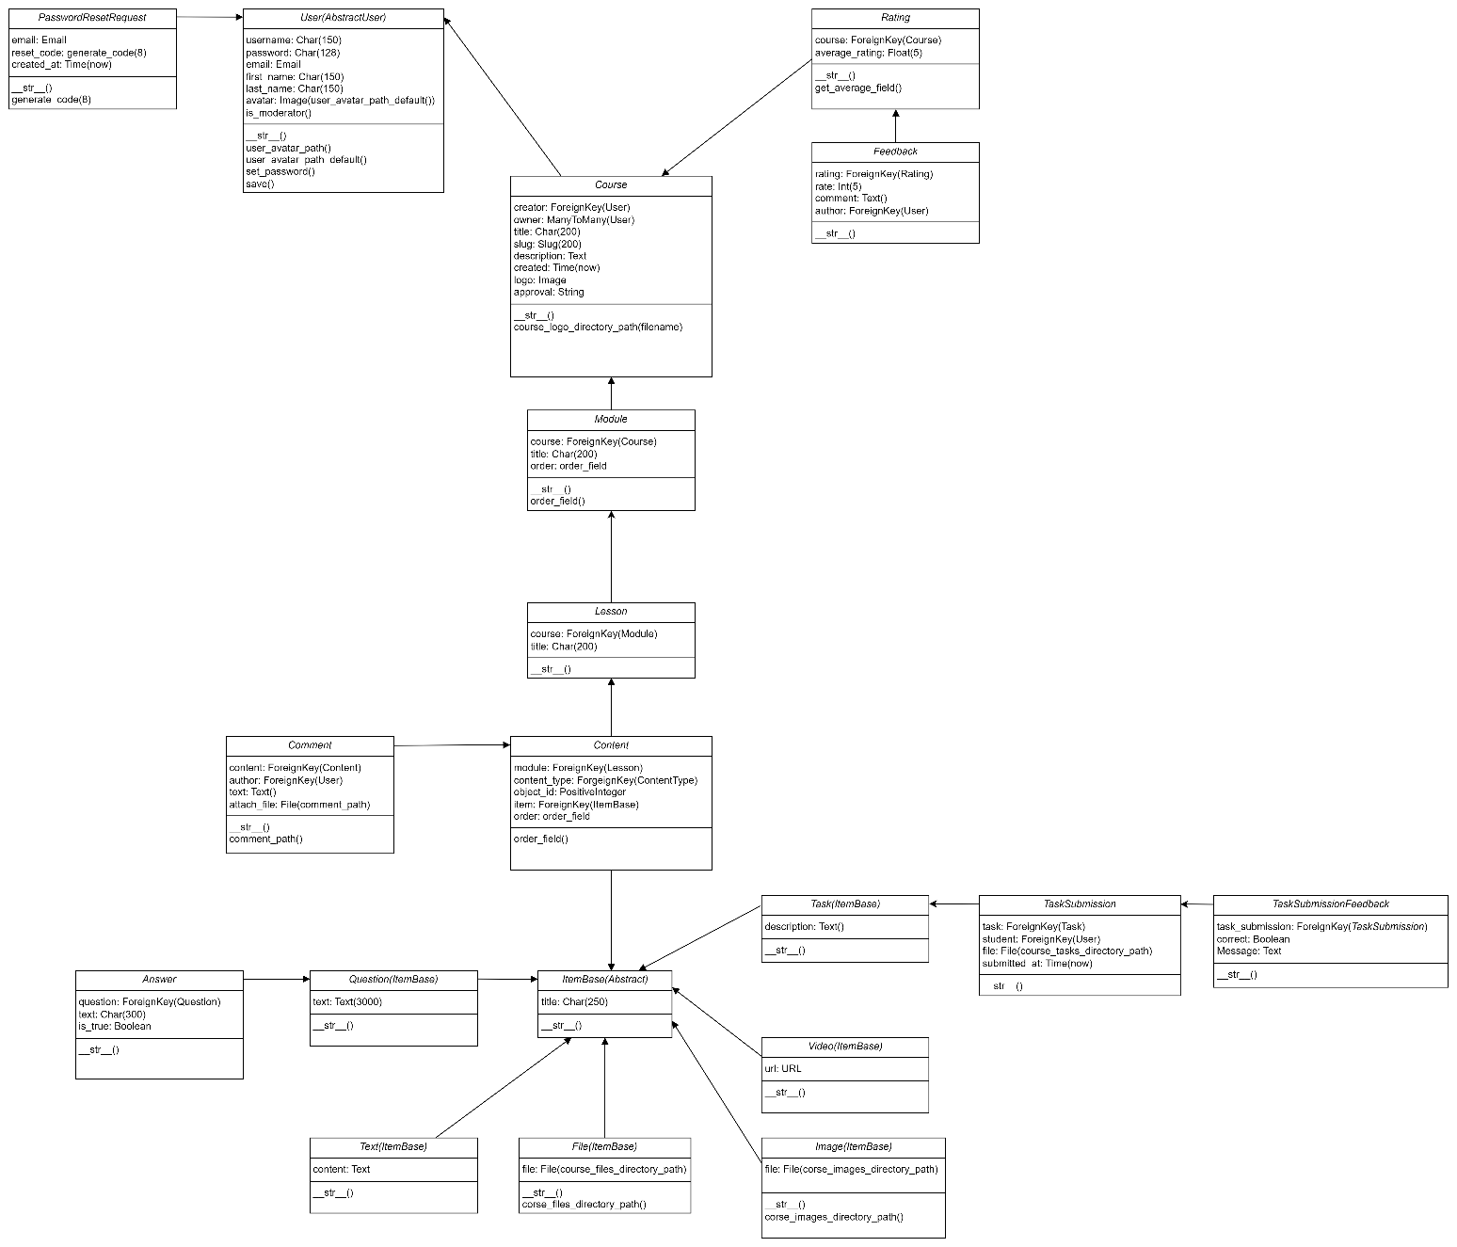Диаграмма классов

1. Диаграмма классов

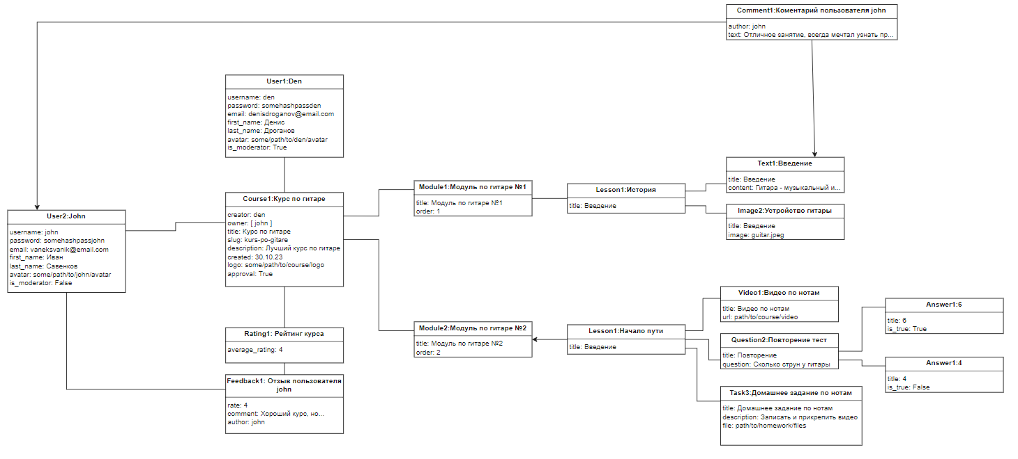Диаграмма объектов

1. Диаграмма объектов

Диаграмма сотрудничества

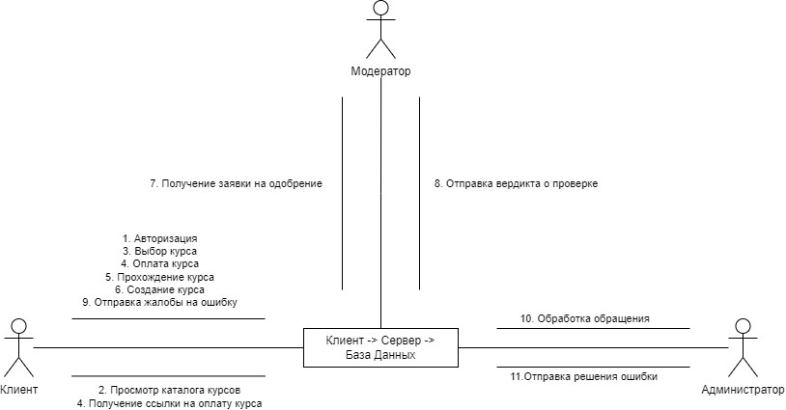

1. Диаграмма сотрудничества
2. Аналитика мобильного приложения

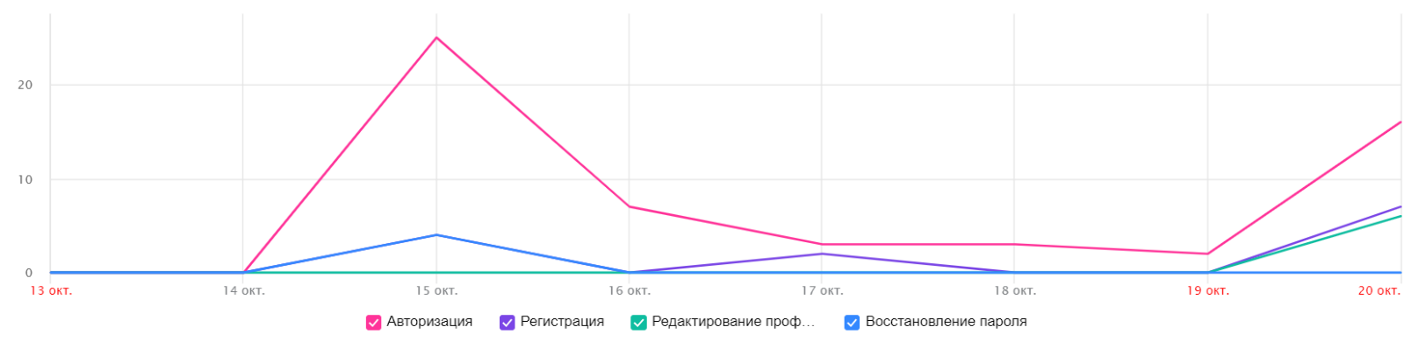Для сбора данных об использовании нашего приложения пользователями мы воспользовались сервисом «Яндекс.Метрика», так как он обеспечивает быструю и простую настройку метрик для приложений, имеет понятный интерфейс и доступное руководство по использованию.

1. Данные сервиса Яндекс.Метрика «Вход»

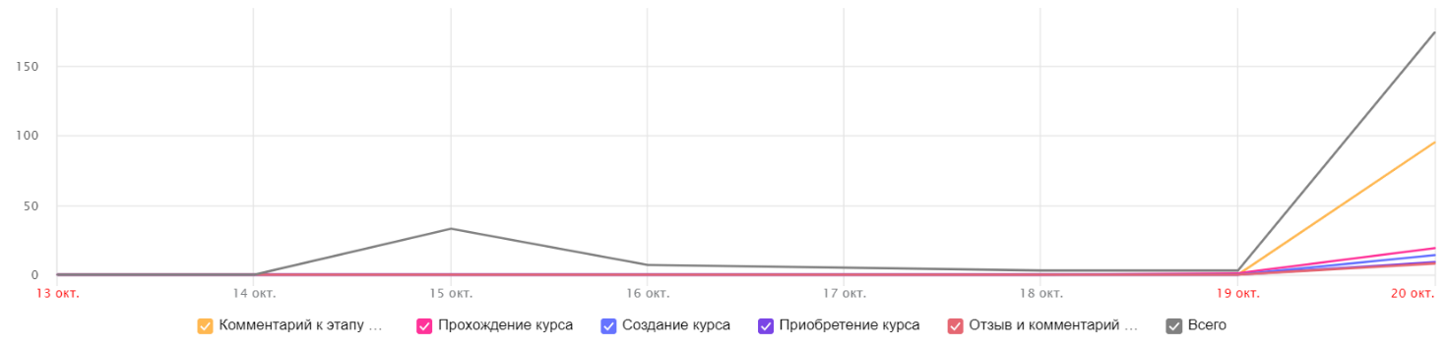

1. Данные сервиса Яндекс.Метрика «Курсы»

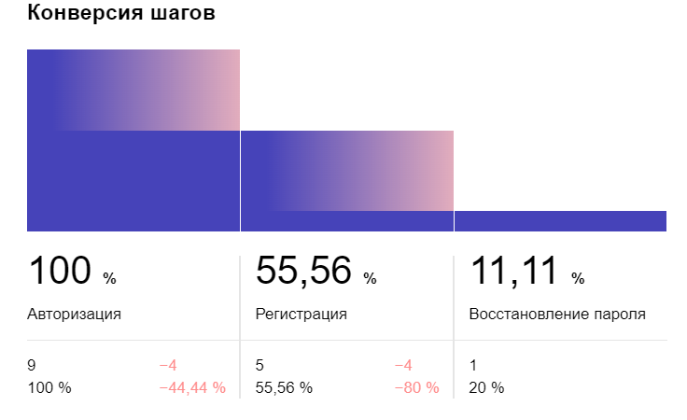

1. Воронка «Вход»

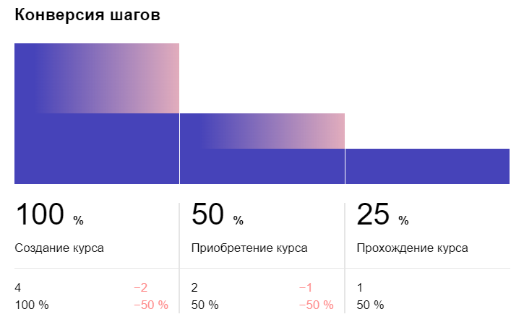

1. Воронка «Взаимодействие с курсами»

На Рисунках 30, 32 показаны данные, демонстрирующие посещаемость, регистрацию, восстановление пароля и действия в приложении на текущий момент. Мы видим, что 100% пользователей успешно проходят этап авторизации, но только 55,56% регистрируются, и только 11,11% восстанавливают пароль.

На Рисунках 31,32 показаны данные о взаимодействии пользователей с курсами. Мы видим, что 100% пользователей успешно создают курс, но только 50% из них приобретают его, и только 25% продолжают обучение. Стоит рассмотреть более действенные способы привлечения пользователей к полному прохождению курсов.

Заключение

В ходе выполнения курсового проекта командой было разработано мобильное приложение платформы для онлайн обучения музыке, соответствующее поставленным перед проектом задачам.

На ранней стадии разработки был проведен анализ предметной области, определены основные требования к разрабатываемой системе, определены основные сценарии мобильного приложения и пользовательские истории.

Был рассмотрен процесс проектирования и разработки мобильного приложения, включая выбор подходящих технологий и инструментов, создание базы данных, разработку интерфейса и реализацию основных функций приложения.

При работе над проектом команда столкнулась со сложностями коммуникации и организации, что негативно повлияло на сроки. За счет этого увеличилось количество встреч и поменялся подход к разработке, что позволило довести приложение до версии 1.0, а также оперативно устранять ошибки в работе приложения.

Music Trainee предоставляет функционал в сфере обучения музыке, позволяет делиться знаниями, а также взаимодействовать друг с другом в комментариях. Система рейтинга поможет пользователям в выборе подходящего курса.

Список используемых источников

# Flowkey [Электронный ресурс]. Режим доступа: https://www.flowkey.com/ru - Заглавие с экрана. (Дата обращения: 29.04.2024).

# Fender [Электронный ресурс]. Режим доступа: https://www.fender.com/play - Заглавие с экрана. - (Дата обращения: 29.04.2024).

# Musician's Toolkit [Электронный ресурс]. Режим доступа: <https://www.musicianstoolkit.com/> - Заглавие с экрана. - (Дата обращения: 27.05.2024).

# Simply Piano [Электронный ресурс]. Режим доступа: https://www.hellosimply.com/ - Заглавие с экрана. - (Дата обращения: 27.05.2024).

# Yousician [Электронный ресурс]. Режим доступа: <https://account.yousician.com/signup/checkout> - Заглавие с экрана. - (Дата обращения: 27.05.2024).